**« Комсомольцы Дона –**

**герои Великой Отечественной войны 1941-1945 гг.»**

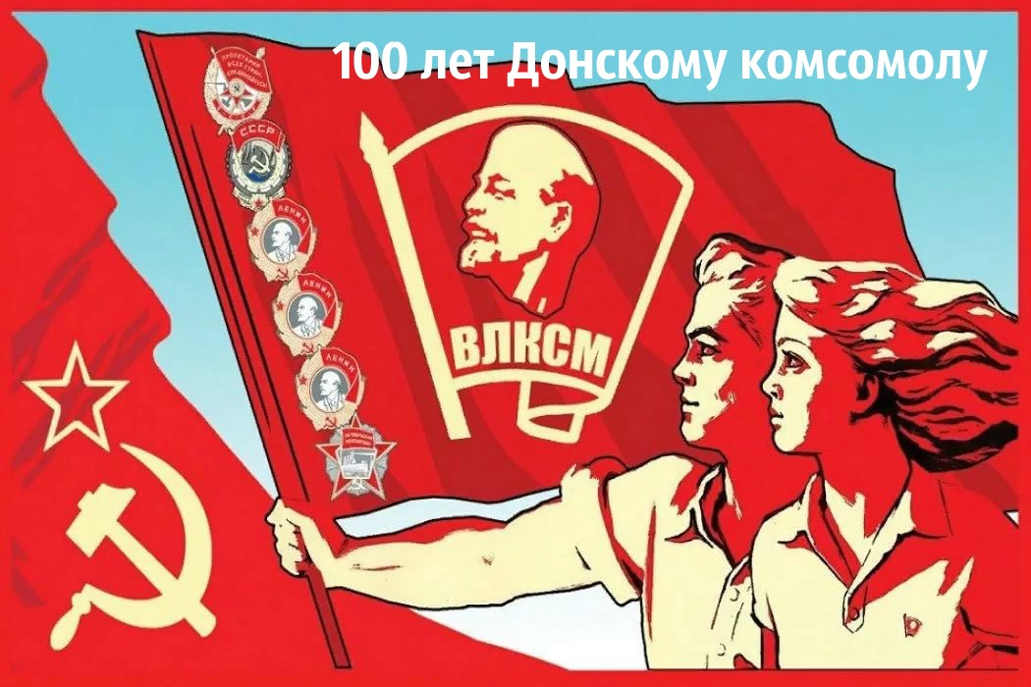

6 июня 2020 года Донской комсомол отметит 100 - летие со дня образования. Сегодняшняя молодежь XXI века, к сожалению, имеет слабое представление о комсомольском движении. Что же такое комсомол? «Комсомол» - это Всесоюзный ленинский коммунистический союз молодёжи (ВЛКСМ). Комсомол был надеждой и гордостью советского народа. В его рядах выросли миллионы молодых патриотов, активных строителей общества. В трудную минуту комсомольцы доказывали свою любовь к народу и своей Родине.

Работники Кагальницкой МЦБ провели для учащихся старших классов КСОШ №1 урок истории « Комсомольцы Дона – герои Великой Отечественной войны".

История донского комсомола также берет свое начало  с лета 1917  года, в это время создаётся инициативная группа и проводится первое организационное собрание Ростовского союза пролетарской молодежи.  В 1917-1918 годах   Дон стал эпицентром разгорающейся Гражданской войны, и все члены нового молодежного союза вступили в отряды Красной гвардии, сражались на фронтах Гражданской войны и в подполье, поэтому не смогли принять участие в работе I съезда комсомола.

После окончательного установления советской власти в Ростове 6 июня 1920 году состоялся I съезд Донского комсомола, эта дата считается официальным днем рождения комсомольской организации Ростовской области. Уже к октябрю 1920 года комсомольская организация на Дону насчитывала 11 тысяч человек.

В те нелегкие годы молодежь сделала то, что сейчас нам кажется нереальным. В первых рядах защитников Родины плечом к плечу с коммунистами были комсомольцы. Они знали, что такое Родина. Они могли за родных и за страну пожертвовать своей жизнью. Тысячи юных патриотов покидали родные места и уходили на фронт. Другие юноши и девушки готовились к вооруженной защите Отечества в советском тылу…

Огромный вклад внёс комсомол в Победу над фашисткой Германией. С началом Великой Отечественной войны в Красную Армию ушли более 50 тысяч комсомольцев Ростовской области. Они активно участвовали в подпольном и партизанском движении на территории области. Можно привести массу примеров проявления патриотизма среди молодежи в то страшное для страны время.

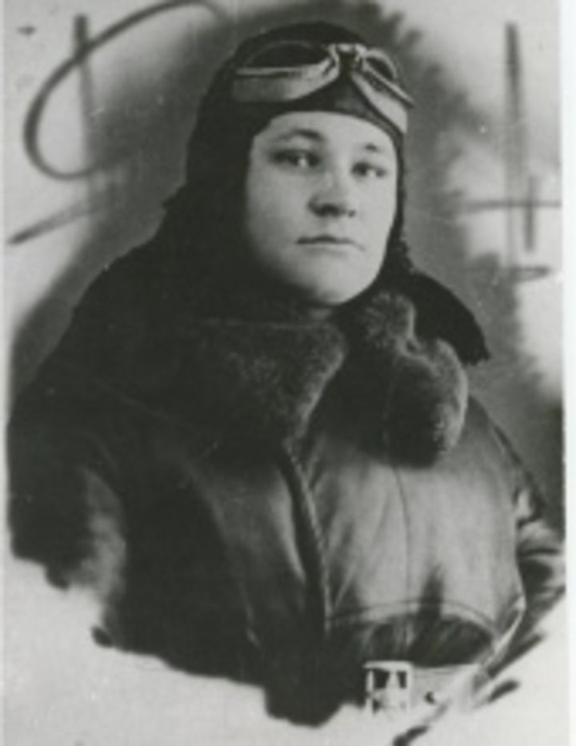

**Фото «Степан Здоровцев»**

С первых дней войны всей стране стали известны подвиги трех летчиков-комсомольцев применивших на разных участках фронта воздушный таран. Один из них был наш земляк, младший лейтенант **Степан Здоровцев**, являлся уроженцем хутора Золотаревский Семикаракорского района Ростовской области. Степан Здоровцев один из первых был удостоен высокого звания Героя Советского Союза. Он погиб смертью храбрых в июле 1941 года. А подвиг его повторили десятки советских летчиков.

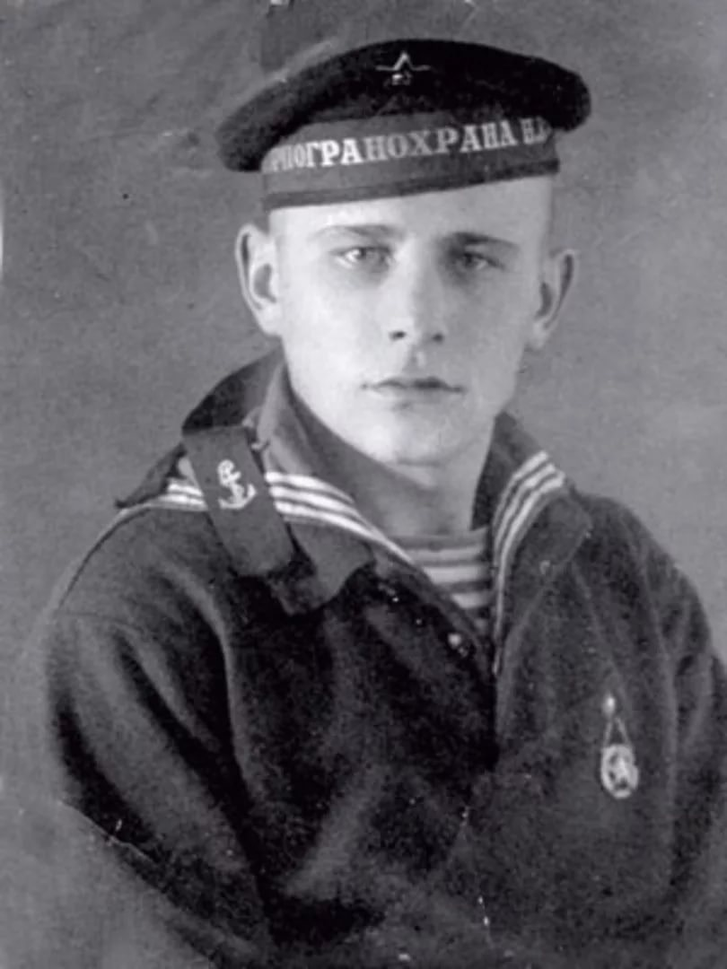

**Фото «Иван Голубец»**

В дни защиты Севастополя совершил подвиг рабочий Таганрогского металлургического завода, старший матрос Иван Голубец. Во время налета вражеской авиации был подожжен военный катер, стоящий на рейде, на корме которого лежали глубинные бомбы. Казалось, ничто не могло предотвратить взрыв и гибель людей, спасти соседние корабли. В этот критический момент на корму горящего судна вскочил **Иван Голубец**. Отважный комсомолец стал руками стаскивать за борт тяжелые, многопудовые бомбы, пока самые крупные из них не оказались на дне. Опасность для соседних кораблей уже миновала. Товарищи с берега кричали ему: «Уходи!», но Голубец решил сбросить в воду оставшиеся бомбы, и в этот момент прогремел взрыв. Остальные корабли не пострадали. Жизнь многих людей была спасена. Однако погиб мужественный человек, воспитанный комсомольской организацией Дона.

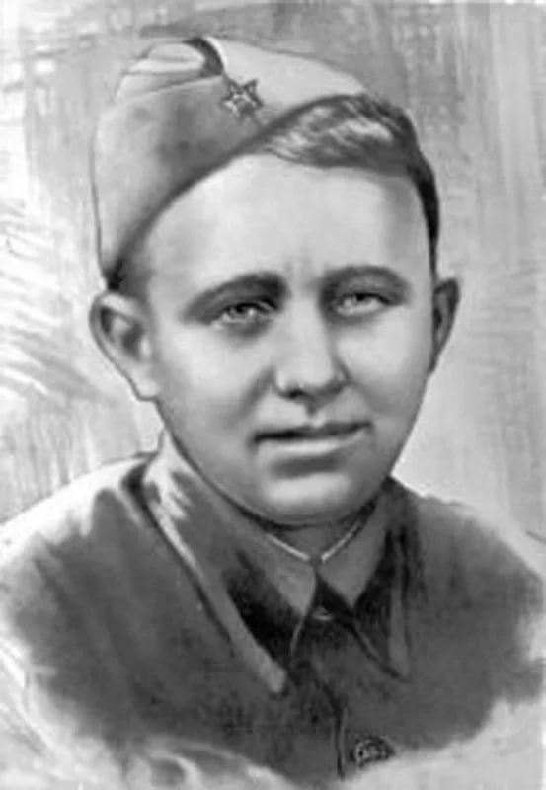

**Фото «Владимир Бондаренко»**

Другой пример героизма: во время боев за город Керчь рота советских автоматчиков поднялась на штурм высоты. Комсомолец из Ростова, лейтенант **Владимир Бондаренко**, смело повел бойцов в атаку. Несмотря на сильный огонь противника, рота стремительным броском ворвалась в траншеи врага. Но тут показались вражеские танки. Бойцы открыли по ним огонь из противотанковых ружей. Из восьми танков было подбито шесть. В этом сражении бесстрашный комсомолец был тяжело ранен и вскоре умер в госпитале. Указом Президиума Верховного Совета СССР лейтенанту Владимиру Павловичу Бондаренко посмертно было присвоено звание Героя Советского Союза.

Поистине образцом патриотизма служит недолгая, но яркая жизнь студента Ростовского медицинского института **Игоря Данилевского**. В студенческие годы он хорошо учился, неоднократно защищал спортивную честь своего учебного заведения. В грозные для Родины годы он также оказался в первых рядах ее защитников. Будучи военврачом 3-го ранга, он с большой ответственностью отнесся к выполнению задания по эвакуации из Чернигова военного госпиталя. Затем, будучи старшим врачом стрелкового полка, Игорь Данилевский участвовал в боях за Ростов и героически погиб по время выполнения ответственного боевого задания.

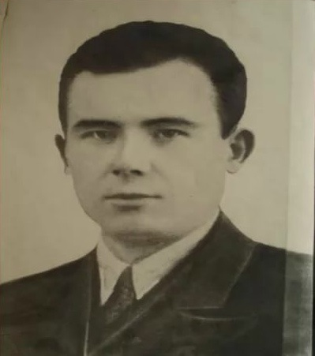

**Фото «Семён Морозов»**

С октября 1941 по август 1943 года в Таганроге действовала молодёжная подпольная организация руководителем которой был **Семён Морозов**. Под его руководством группа комсомольцев совершила вооружённый налет на полицию в посёлке Маяковка, освободила большую группу пленных красноармейцев. В феврале 1943-го года гитлеровцы напали на след таганрогской подпольной антифашисткой организации и арестовали ее участников во главе с Семёном Морозовым. Немцы подвергли комсомольцев подпольщиков чудовищным пыткам, но герои держались мужественно. 23 февраля 1943 года после жестоких пыток они были расстреляны в Петрушиной балке.

Три с половиной тысячи комсомольцев стали Героями Советского Союза, за боевые заслуги в борьбе с немецко-фашистскими захватчиками орденами и медалями были награждены три с половиной миллиона комсомольцев.

В наших сердцах всегда должна жить память о тех, кто погиб на безжалостной войне. Мы должны гордиться героями, которые внесли неоценимый вклад в Победу в годы Великой Отечественной войны и сберегли этот мир для нас.